【精品推荐】

独处是最好的奢侈品

（经管蒋舒雅推荐，2017年9月30日）

推荐理由：沈从文的这篇文章写的是他自己，是一种很有趣和特别的描述，让人想去探究、阅读他的文章，了解他的经历。因此推荐给大家这样一篇不枯燥的文学作品。

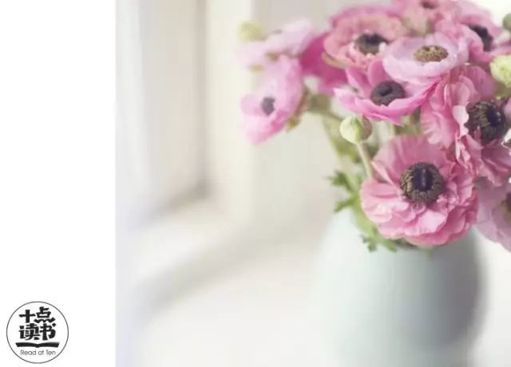

1

在我一个自传里，我曾经提到过水给我种种的印象。

檐溜、小小的河流、汪洋万顷的大海，莫不对于我有过极大的帮助。我学会用小小脑子去思索一切，全亏得是水。我对于宇宙认识得深一点，也亏得是水。

“孤独一点，在你缺少一切的时节，你就会发现，原来还有个你自己。”

这是一句真话。

我有我自己的生活与理想，可以说是皆从孤独得来的。我的教育，也是从孤独中来的。然而这孤独，与水不能分开。

年纪六岁七岁时节，私塾在我看来实在是个最无意思的地方。我不能忍受那个逼窄的天地，无论如何总得想出方法到学校以外的日光下去生活。

大六月里与一些同街比邻的小孩子，把书篮用草标各作下了一个记号，搁在本街土地堂的木偶身背后，就洒着手与他们到城外去，钻入高可及身的禾林里，捕捉禾穗上的蚱蜢，虽肩背为烈日所烤炙，也毫不在意。

耳朵中只听到各处蚱蜢振翅的声音，全个心思只顾去追逐那种绿色黄色跳跃灵便的小生物。

到后看所得来的东西已尽够一顿午餐了，才到河边去洗濯，拾些干草枯枝，用野火来烧烤蚱蜢，把这些东西当饭吃。

直到这些小生物完全吃尽后，大家于是脱光了身子，用大石压着衣裤，各自从崖坎高处向河水中跃去。就这样泡在河水里，一直到晚方回家去挨那一顿不可避免的痛打。有时正在绿油油禾田中活动，有时正泡在水里。

2

六月里照例的行雨来了，大的雨点夹着吓人的霹雳同时来到，各人匆匆忙忙逃到路坎旁废碾坊下或大树下去躲避。

雨落得久一点，一时不能停止，我便一面望着河面的水泡，或树枝上反光的叶片，想起许多事情。

所捉的鱼逃了，所有的衣湿了，河面溜走的水蛇、钉固在大腿上的蚂蟥、碾坊里的母黄狗、挂在转动不已大水车上起花的人肠子 ……

因为雨，制止了我身体的活动，心中便把一切看见的经过的全记忆温习起来了。

也是同样的逃学，有时阴雨天气，不能向河边走去，我便上山或到庙里去，在庙前庙后树林或竹林里，爬上了这一株，到上面玩玩后，又溜下来爬另外一株。

若爬的是竹子，则在上面摇荡一会，爬的是树木，则看看上面有无鸟巢或啄木鸟孵卵的孔穴。

雨落大了，再不能作这种游戏时，就坐在楠木树下或庙门前石阶上看雨。既还不是回家的时候，一面看雨一面自然就需要温习那些过去的经验，这个日子才能发遣开去。

雨落得越长，人也就越寂寞。在这时节想到一切好处也必想到一切坏处。那么大的雨，回家去说不定还得全身弄湿，不由得有点害怕起来，不敢再想了。

我于是走到庙廊下去为作丝线的人牵丝线，为制棕绳的人摇绳车。这些地方每天照例有这种工人作工，而且这种工人照例又还是我很熟悉的人。

也就因为这种雨，无从掩饰我的劣行，回到家中时，我便更容易被罚跪在仓屋中。在那间空洞寂寞的仓屋里，听着外面檐溜滴沥声，我的想象力却更有了一种很好的训练机会。

我得用回想和幻想补充我所缺少的饮食，安慰我所得到的痛苦。我因恐怖得去想一些不使我再恐怖的生活，我因孤寂，又得去想一些热闹事情，方不至于过分孤寂。

3

到十五岁以后，我的生活同一条辰河无从分开。

我在那条河流边住下的日子约五年。这一大堆日子中我差不多无日不与河水发生关系。

走长路皆得住宿到桥边与渡头，值得回忆的哀乐人事常是湿的。至少我还有十分之一的时间，是在那条河水正流与支流各样船只上消磨的。

从汤汤流水上，我明白了多少人事，学会了多少知识，见过了多少世界！

我的想象是在这条河水上面扩大的。我把过去生活加以温习，或对于未来生活有何安排时，必依赖这一条河水。

这条河水有多少次差一点儿把我攫去，又幸亏他的流动，帮助我作着那种横海扬帆的远梦，方使我能够依然好好的在这人世中过着日子！

再过五年，我手中的一支笔，居然已经能够尽我自由运用了。

我虽离开了那条河流，我所写的故事，却多数是水边的故事。

故事中我所最满意的文章，常用船上水上作为背景。我故事中人物的性格，全为我在水边船上所见到的人物性格。

我文字中一点忧郁气氛，便因为被过去十五年前南方的阴雨天气影响而来。我文字风格，假若还有些值得注意处，那只是因为我记得水上人的言语太多了。

再过五年后，我的住处已由干燥的北京移到一个明朗华丽的海边。

海边既那么宽广无涯无际，我对于人生远景凝眸的机会便较多了些。

海边既那么寂寞，它培养了我的孤独心情。海放大了我的感情与希望，且放大了我的人格 ……

（推荐者注：本文来自百家号-十点读书2017年9月24日，作者：沈从文）

（注：学校关工网站刊发时间：2017年10月9日）